LAPORAN TUGAS PRAKTIKUM

PENGENALAN PEMROGRAMAN

PERTEMUAN 5



Nama : Jaw Syanito Riptanto Putra

NPM : 2510631170040

Kelas : 1 A

PROGRAM STUDI INFORMATIKA FAKULTAS ILMU KOMPUTER

UNIVERSITAS SINGAPERBANGSA KARAWANG 2025

SOAL

Sesuaikan dengan proyek mini Anda:

1. Apotek

Buat program yang meminta input stok obat.

Jika stok > 50 → “Stok Aman”

Jika 20 ≤ stok ≤ 50 → “Stok Menipis”

Jika stok < 20 → “Stok Habis, Segera Restok!”

**Algoritma**

1. Begin

2. String namaObat

3. Int jumlah, stok

4. double harga, bayar

5. stok =100

6. namaObat=”Paracetamol”  
7. Output”Obat yang tersedia paracetamol”

8. Input nilai stok

9. IF stok >= 50 → Output "Stok aman"

IF stok >= 20 dan < 50 → Output "Stok menipis"

IF stok < 20 → Output "Stok habis, segera restok!"

10. Input harga

11.Input jumlah

12. If jumlah > stok Then

Output "Maaf stok tidak tersedia"

13. Else IF jumlah < 10

Output “Minimum Pembelian Adalah 10”

14. Else

bayar = jumlah * harga

Output "Nama Obat : ", namaObat

Output "Jumlah obat yang dibeli : ", jumlah

Output "Total yang harus dibayarkan adalah : Rp", bayar

15. End If

16. End

**Penjelasaan**

Melanjutkan dari projek pertemuan ke 4 saya, sekarang aka melanjut operasi percabangan pada c++ dimana saya menambahkan input stok pada baris ke 15 – 16 dan pada baris 18 – 24 mengecek jika stok >= 50 maka akan meng Outputkan” Stok aman”, jika stok diantara 20 – 49 maka akan mengoutputkan “Stok menipis”, Jika stok <20 maka akan mengoutputkan "Stok habis, segera restok!". Sebagai pelengkap juga saya menambahkan return 0 pada baris ke 34 dan 37 agar jika saat user membeli obat melebihi stok dan membeli kurang dari 10 akan langsung mengakhiri program.

JAWABAN

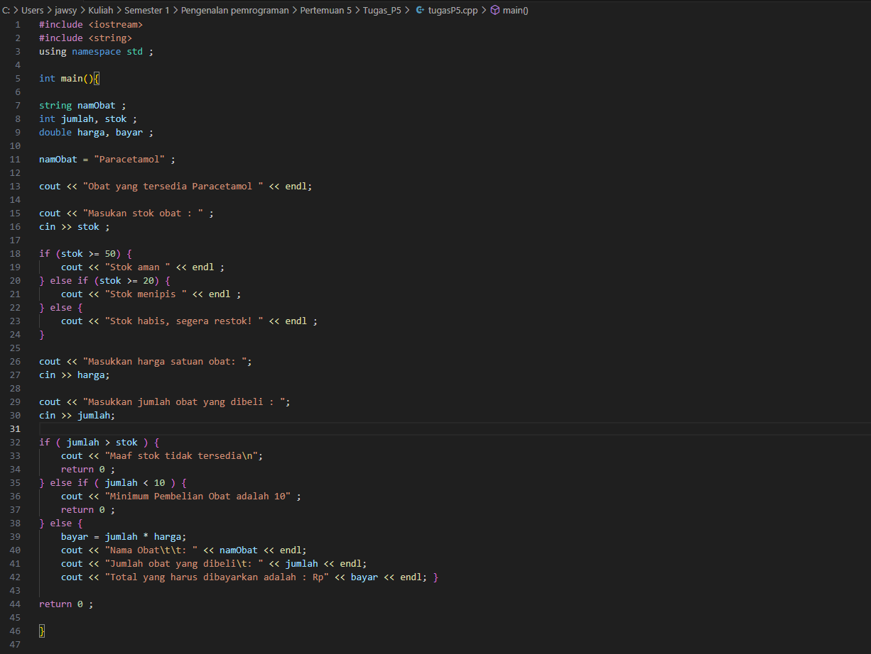

*Link Repository GITHUB : https://github.com/jawsyanito/PengenalanPemrograman_25040/tree/main/Pertemuan%204/Tugas_P5*